Titulación: Grado en Ingeniería Informática y Sistemas de Información
Curso: 2018-2019. Convocatoria Ordinaria de Enero
Asignatura: Bases de Datos Avanzadas – Laboratorio

Practica 2: Carga Masiva de Datos, Procesamiento y Optimización de Consultas

ALUMNO 1:
Nombre y Apellidos: ESTEFANÍA MARTÍN ROJAS
DNI: 73133122-E

ALUMNO 2:
Nombre y Apellidos: ÁLVARO PÉREZ LIETOR
DNI:

Fecha: 3-12-2018

Profesor Responsable: IVÁN GONZÁLEZ__________________
Mediante la entrega de este fichero los alumnos aseguran que cumplen con la normativa de autoría de trabajos de la Universidad de Alcalá, y declaran éste como un trabajo original y propio.
En caso de ser detectada copia, se puntuará TODA la práctica como Suspenso – Cero.

Plazos
Tarea en Laboratorio: Semana 22 de Octubre, Semana 29 de Octubre, Semana 5 de Noviembre, semana 12 de Noviembre y semana 19 de Noviembre.
Entrega de práctica: Semana 26 de Noviembre (Lunes). Aula Virtual
Documento a entregar: Este mismo fichero con las respuestas a las cuestiones planteadas y el programa que genera los datos de carga de la base de datos. No se pide el script de carga de los datos de la base de datos. Se entregará en un ZIP comprimido llamado: DNI'sdelosAlumnos_PECL2.zip
AMBOS ALUMNOS DEBEN ENTREGAR EL FICHERO EN LA PLATAFORMA.

Introducción
El contenido de esta práctica versa sobre la monitorización de la base de datos, manipulación de datos, técnicas para una correcta gestión de los mismos, así como tareas de mantenimiento relacionadas con el acceso y gestión de los datos. También se trata el tema de procesamiento y optimización de consultas realizadas por PostgreSQL (10.x) y MySQL (V8.x). Se comparará ambos gestores de bases de datos en el proceso de carga masiva y optimización de consultas.
En general, la monitorización de la base de datos es de vital importancia para la correcta implantación de una base de datos, y se suele utilizar en distintos entornos:
- Depuración de aplicaciones: Cuando se desarrollan aplicaciones empresariales no se suele acceder a la base de datos a bajo nivel, sino que se utilizan librerías de alto nivel y mapeadores ORM (Hibernate, Spring Data, MyBatis…) que se encargan de crear y ejecutar consultas para que el programador pueda realizar su trabajo más rápido. El problema en estos entornos está en que se pierde el control de qué están haciendo las librerías en la base de datos, cuántas consultas ejecutan, y con qué parámetros, por lo que la monitorización en estos entornos es vital para saber qué consultas se están realizando y poder optimizar la base de datos y los programas en función de los resultados obtenidos.
- Entornos de prueba y test de rendimiento: Cuando una base de datos ha sido diseñada y se le cargan datos de prueba, una de las primeras tareas a realizar es probar que todos los datos que almacenan son consistentes y que las estructuras de datos dan un rendimiento adecuado a la carga esperada. Para ello se desarrollan programas que simulen la ejecución de aquellas consultas que se consideren de interés para evaluar el tiempo que le lleva a la base de datos devolver los resultados, de cara a buscar optimizaciones, tanto en la estructura de la base de datos como en las propias consultas a realizar.
- Monitorización pasiva/activa en producción: Una vez la base de datos ha superado las pruebas y entra en producción, el principal trabajo del administrador de base de datos es mantener la monitorización pasiva de la base de datos. Mediante esta monitorización el administrador verifica que los parámetros de operación de la base de datos se mantienen dentro de lo esperado (pasivo), y en caso de que algún parámetro salga de estos parámetros ejecuta acciones correctoras (reactivo). Así mismo, el administrador puede evaluar nuevas maneras de acceso para mejorar aquellos procesos y tiempos de ejecución que, pese a estar dentro de los parámetros, muestren una desviación tal que puedan suponer un problema en el futuro (activo).
Para la realización de esta práctica será necesario generar una muestra de datos de cierta índole en cuanto a su volumen. Para ello se generarán, dependiendo del modelo de datos suministrado de una base de datos MUSICOS. Básicamente, la base de datos guarda los músicos que pertenecen a grupos musicales, así como los conciertos, discos y canciones que tocan. Además, se almacenan las entradas que se venden para sus conciertos (más información en la lógica de negocio del Aula Virtual). Los datos referidos al año 2017 que hay que generar deben de ser los siguientes:
- 1.000.000 de Discos donde el género musical puede ser clásica, blues, jazz, rock&roll, góspel, soul, rock, metal, funk, disco, techno, pop, reggae, hiphop, salsa. La distribución del campo género musical debe ser aleatoria entre esos valores.
- Cada disco tiene de media 12 canciones con duración de canciones que van entre los 2 minutos y los 7 minutos.
- Hay 24.000.000 de entradas distribuidas de una manera aleatoria entre todos los conciertos y el precio oscila entre 20 y 100 euros de una manera aleatoria.
- Hay 100.000 conciertos en marcha y se realizan entre 20 países donde uno de ellos debe de ser obligatoriamente España. Distribución aleatoria.
- Hay 1.000.000 de músicos.
- Hay 200.000 grupos donde cada uno de ellos debe tener entre 1 y 10 músicos.
- Todos los grupos han realizado por lo menos 10 conciertos y todos los conciertos deben de estar asociados por lo menos a 1 grupo musical.

Actividades y Cuestiones
Cuestión 1: ¿Para qué sirve el log de errores de PostgreSQL? ¿Tiene arrancado el log de errores la BD? Modificar la configuración de dicho log para que queden reflejadas todas las operaciones solicitadas a la BD y sus tiempos de ejecución
Se trata de una secuencia de avisos que informan sobre el estado de la base de datos. En el caso de que ocurriera algún tipo de error, el log se encargaría de informar sobre éste.
El archivo de los logs se guarda en la ruta C:\Program Files\PostgreSQL\10\data\log y registra toda la actividad de la base de datos durante una sesión.

Cuestión 2: ¿Tiene el servidor postgres un recolector de estadísticas sobre el contenido de las tablas de datos? Si es así, ¿Qué tipos de estadísticas se recolectan y donde se guardan?
Gracias a la herramienta llama pg_stats se puede conocer a cerca de una tabla creada. Contiene muchas vistas y cada una de ellas ofrece una estadística diferente, como pg_stat_activity, pg_stat_database o pg_stat_all_tables. Estas estadísticas se guardarán o no dependiendo de lo que decida el sistema, en el caso de que se guardarán, sería en el archivo postgresql.conf.

Cuestión 3: Crear una nueva base de datos llamada laboratorio y que tenga las siguientes tablas con los siguientes campos y características:
- investigadores(codigo_investigador tipo numeric PRIMARY KEY, nombre tipo text, apellidos tipo text, salario tipo numeric)
- proyectos(codigo_proyecto tipo numeric PRIMARY KEY, nombre tipo text, localización tipo text, coste tipo numeric)
- investigadores_proyectos(numero_investigador tipo numeric que sea FOREIGN KEY del campo codigo_investigador de la tabla investigadores con restricciones de tipo RESTRICT en sus operaciones, numero_proyecto tipo numeric que sea FOREIGN KEY del campo codigo_proyecto de la tabla proyectos con restricciones de tipo RESTRICT en sus operaciones, horas de tipo numeric. La PRIMARY KEY debe ser compuesta de numero_investigador y numero_proyecto.
Se pide:
- Indicar el proceso seguido para generar esta base de datos.
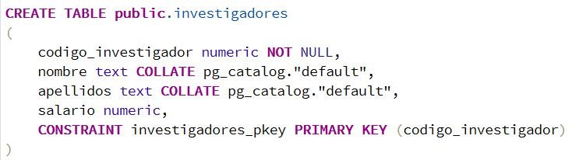
  - Tabla de investigadores:

  - Tabla de proyectos:
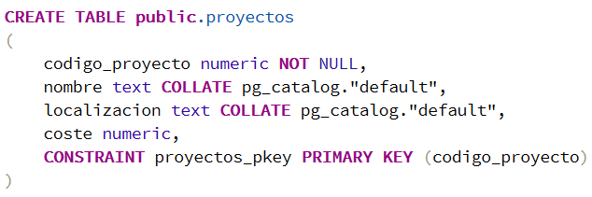
  - Tabla de

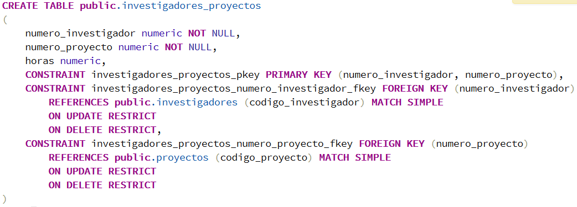
  - Investigadores_proyectos:

- Cargar la información del fichero datos_investigadores.csv, datos_proyectos.csv y datos_investigadores_proyectos.csv en dichas tablas de tal manera que sea lo más eficiente posible.

- Indicar los tiempos de carga.
  - Tabla de investigadores: 22.17 segundos
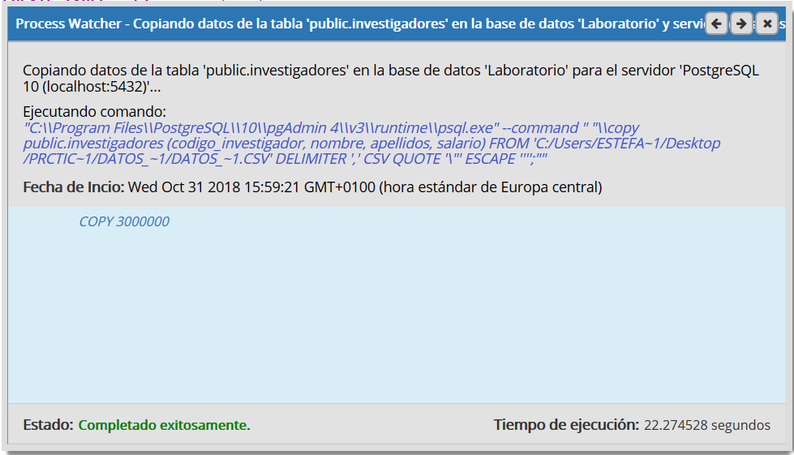

  - Tabla de proyectos: 1.45 segundos
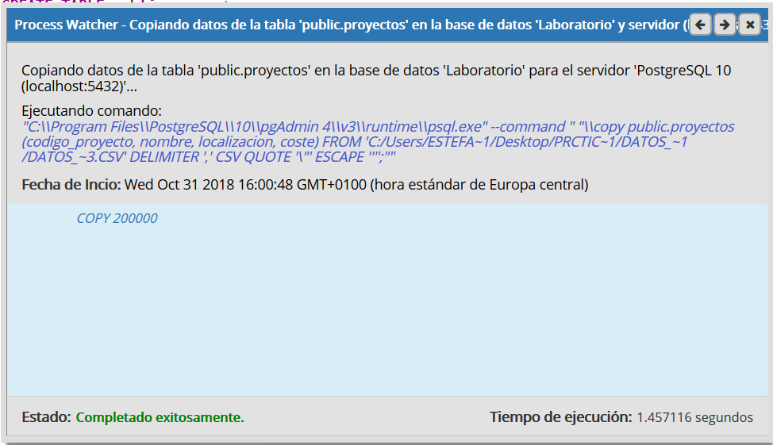

  - Tabla de investigadores_proyectos: 837.97 segundos

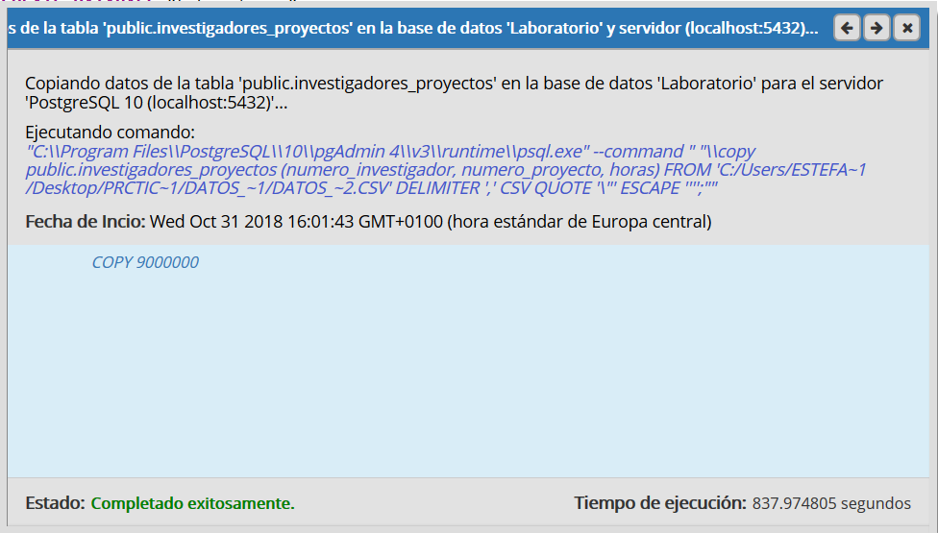

Cuestión 4: Mostrar las estadísticas obtenidas en este momento para cada tabla. ¿Qué se almacena? ¿Son correctas? Si no son correctas, ¿cómo se pueden actualizar?
Se muestra la longitud de la tabla en bytes, el número de tuplas, la longitud en bytes del total de tuplas, y estadísticas relativas a las tuplas como el número de tuplas muertas o el espacio libre.
- Tabla de investigadores:

- Tabla de proyectos:

- Tabla de investigadores_proyectos:

Cuestión 5: Aplicar el comando EXPLAIN a una consulta que obtenga la información de los investigadores con salario de más de 95000 euros. ¿Son correctos los resultados del comando EXPLAIN? ¿Por qué?
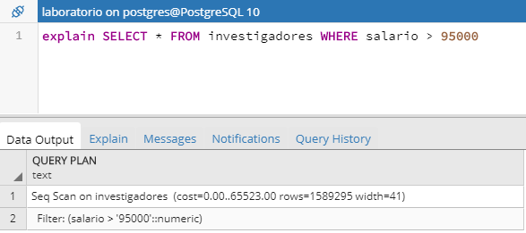
Los resultados del comando EXPLAIN son estimaciones hechas a partir de la consulta. Así, el coste estimado no es el coste real, y las filas que se estiman tampoco tienen por qué ser correctas.

Cuestión 6: Aplicar el comando EXPLAIN a una consulta que obtenga la información de los proyectos en los cuales el investigador trabaja 10 horas. ¿Son correctos los resultados del comando EXPLAIN? ¿Por qué?
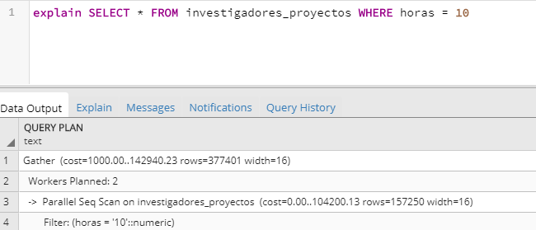

Cuestión 7: Aplicar el comando EXPLAIN a una consulta que obtenga la información de los proyectos que tienen un coste mayor de 50000, tienen empleados de salario de 24000 euros y trabajan menos de 2 horas en ellos. ¿Son correctos los resultados del comando EXPLAIN? ¿Por qué?
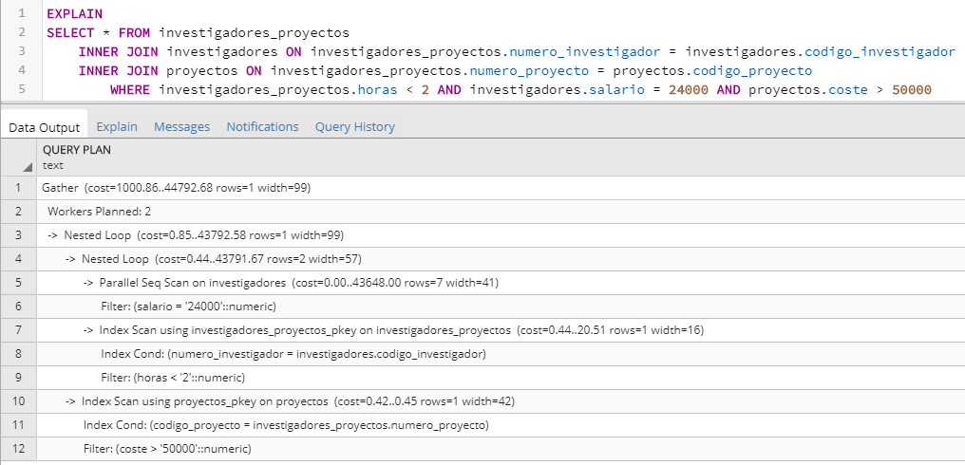
El resultado de esta consulta es de cero tuplas ya que no hay ninguna coincidencia con las 3 condiciones establecidas

Cuestión 8: Repetir las cuestiones 3,4,5,6 y 7 con MySQL y comparar los resultados con los obtenidos por PostgreSQL.
PREGUNTA 3.
CREACIÓN DE LAS TABLAS:
- Tabla de investigadores:
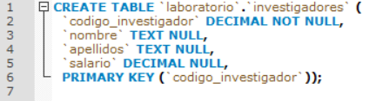
- Tabla de proyectos:
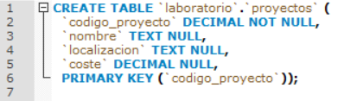
- Tabla de investigadores_proyectos:
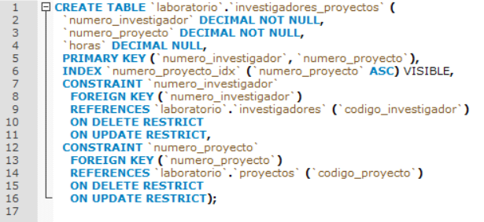

IMPORTACIÓN DE LOS DATOS A LAS TABLAS:
Para este apartado se ha utilizado la consola de SQL:
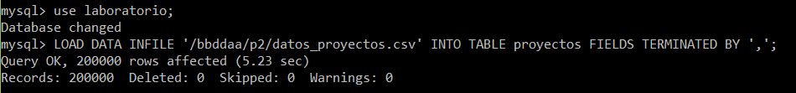
- Impotación de proyectos:

- Importación de investigadores:

- Importación de investigadores_proyectos:
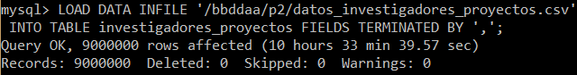
PREGUNTA 4. Estadísticas.

ANALYZE TABLE base_datos.tabla
TABLE | OP | MSG_TYPE | MSG_TEXT
INVESTIGADORES | analyze | Status | Ok
PROYECTOS | analyze | Status | Ok
INV_PROY | analyze | Status | Ok

SELECT * FROM INFORMATION_SCHEMA.STATISTICS
TABLE_NAME | NON_UNIQUE | COLUMN_NAME | COLLATION | CARDINALITY | INDEX_TYPE
INVESTIGADORES | 0 | Codigo_investigador | A | 2 987 423 | BTree
PROYECTOS | 0 | Código_proyecto | A | 200 007 | BTree
INV_PROY | 1 | Numero_proyecto | A | 201 853 | BTree
INV_PROY | 0 | Numero_investigador | A | 2 998 759 | BTree
INV_PROY | 0 | Numero_proyecto | A | 8 887 962 | BTree

PREGUNTA 5.

SELECT * FROM laboratorio.investigadores WHERE salario > 95000;
ID | Select_type | Table | Type | Rows | Filtered | Extra
1 | SIMPLE | Investigadores | ALL | 2 987 423 | 33.33 | Using where

PREGUNTA 6.

SELECT * FROM laboratorio.investigadores_proyectos WHERE horas = 10;
ID | Select_type | Table | Type | Rows | Filtered | Extra
1 | SIMPLE | Inv_proy | ALL | 8 887 962 | 10.00 | Using where

PREGUNTA 7.
SELECT * FROM laboratorio.investigadores_proyectos
INNER JOIN laboratorio.investigadores ON laboratorio.investigadores_proyectos.numero_investigador = laboratorio.investigadores.codigo_investigador
INNER JOIN laboratorio.proyectos ON laboratorio.investigadores_proyectos.numero_proyecto = laboratorio.proyectos.codigo_proyecto
WHERE laboratorio.investigadores_proyectos.horas < 2 AND laboratorio.investigadores.salario = 24000 AND laboratorio.proyectos.coste > 50000 ;

ID | Select_type | Table | Type | Key | Rows | Filtered | Extra
1 | SIMPLE | investigadores | ALL | - | 2 987 423 | 10.00 | Using where
2 | SIMPLE | Inv_proy | Ref | Primary | 2 | 33.33 | Using where
3 | SIMPLE | Proyectos | Eq_ref | Primary | 1 | 33.33 | Using where

TIEMPO DE RESPUESTA DE LAS TRES CONSULTAS:
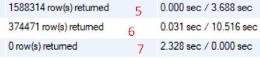

CONCLUSIONES.
Las estadísticas que se muestran en las tablas solo correesponden con algunas de las que MySQL nos han mostrado. La primera tabla corresponde con el comando mostrado en la primera fila. Nos ha mostrado cuatro tipos de datos de la tabla seleccionada:
- Table: Nombre de la tabla
- Op: puede ser “analyze” o “histogram”. Como no se ha creado ningún histograma, solo muestra anylize en las tres tablas.
- Msg_type: Puede ser “status”, “error”, “info”, “note” or “warning”
- Msg_text: texto informativo.

En la segunda tabla se muestra lo que ha ofrecido el comando de la primera fila de la tabla. Solo hemos elegido los datos más relevantes del resultado de las tablas seleccionadas. Estos datos son:
- Table_name: nombre de la tabla que se analiza.
- Non_Unique: Este resultado dependerá del índice que contenga la tabla. Si el resultado es cero, el índice no contiene duplicados. Si el resultado es 1, el índice sí tiene duplicados.
- Column_Name: Indica la columna indexada por la key.
- Collation: Cómo está clasificada la columna del índice. A (ascendente), D (descendente) o NULL (no ordenado).
- Cardinality: Es la estimación del número de valores únicos en el índice. Nosotros actualizamos la tabla, pero el número no era exacto al número de columnas reales de la tabla.
- Index_type: el tipo de índice. Puede ser BTree, FullText, Hash o RTree.

En cuanto a las consultas realizadas, hemos utilizado primero el comando EXPLAIN en cada una de ellas. MySQL muestra una tabla con filas identificadas on una ID. La ID corresponde con el paso que realiza búsqueda de la consulta. El siguiente ID (si lo hubiera) corresponde con el siguiente paso de la búsqueda. EXPLAIN muestra los siguientes datos:
- ID: Identificador del SELECT.
- Select_type: El tipo del SELECT.
- Table: La tabla para la fila de salida.
- Type: El tipo de unión.
- Key: El índice elegido para la búsqueda.
- Rows: Estimación de filas a examinar.
- Filtered: Porcentaje de filas filtradas por condición de tabla.
- Extra: Información adicional.
Basándonos en el tiempo que ha tardado PostgreSQL y MySQL en realizar las tres consultas, hemos podido observar que PostgreSQL tarda menos que MySQL.
A la hora de importar los datos, PostgreSQL tarda menos cantidad de tiempo que MySQL, también. La tabla de investigadores_proyectos es la más grande y contiene datos foráneos de las otras dos tablas, con esto, a la hora de importar los datos, el tiempo de importación va a ser mayor. PostgreSQL tardó alrededor de 3 minutos y, sin embargo, MySQL tardó 10 horas en importar todos los datos (mediante el comando LOAD).
En conclusión, PostgreSQL tarda menos en realizar la importación o consultas que MySQL.

Cuestión 9: Describir el sistema de procesamiento de consultas de PostgreSQL. ¿Qué algoritmos de procesamiento de consultas incorpora PostgreSQL? Describirlos. ¿Qué parámetros se pueden configurar del procesamiento de consultas? ¿Para qué sirven?
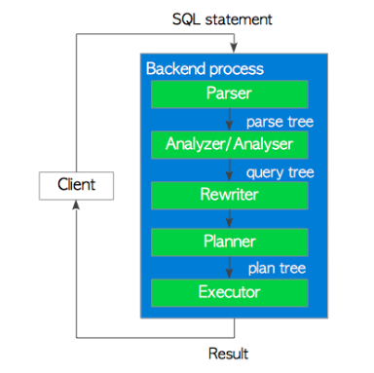
- Parser: genera un árbol de análisis a partir de una instrucción SQL en texto in format
- Analyzer: realiza un análisis semántico de un árbol de análisis y genera un árbol de consulta
- Rewriter: transforma un árbol de consultas utilizando las reglas almacenadas en el sistema de reglas si tales reglas existen.
- Planner: Genera el árbol del plan que puede ejecutarse mas efectivamente desde el árbol de consulta.
- Executor: ejecuta la consulta accediendo a la tablas e índices en el orden creado por el árbol el plan.

Cuestión 10: ¿Tiene postgreSQL un optimizador de consultas? Si es así, ¿Qué técnica utiliza postgreSQL para optimizar las consultas? Describirla. ¿Qué parámetros se pueden configurar del optimizador de consultas? ¿Para qué sirven?
PostgreSQL no tiene un optimizador de consultas como tal, si no la utilización de diferentes métodos para optimizarlo. Estos métodos son:
- Usar el comando EXPLAIN (o EXPLAIN ANALYZE) y optimizar si vemos que sobra o falta algún paso del que nos muestra.
- Utilización de índices para las tablas que lo necesiten en la consulta.
- Partición de tablas: segmentación de la información sobre criterios necesarios.
- Utilizar restricciones de clave foránea al cargar la tabla (Cuestión 19).
- Utilizar COPY para gran cantidad de filas.

Cuestión 11: Realizar la carga masiva de los datos mencionados en la introducción con la integridad referencial deshabilitada (tomar tiempos) utilizando uno de los mecanismos que proporciona postgreSQL. Realizarlo sobre la base de datos suministrada MUSICOS. Posteriormente, realizar la carga de los datos con la integridad referencial habilitada (tomar tiempos) utilizando el método propuesto. Especificar el orden de carga de las tablas en este último paso y explicar el porqué de dicho orden. Comparar los tiempos en ambas situaciones y explicar a qué es debida la diferencia. ¿Existe diferencia entre los tiempos que ha obtenido y los que aparecen en el LOG de operaciones de postgreSQL? ¿Por qué?
La diferencia en los tiempos de subida se debe a que en la subida sin integridad únicamente se introducen los datos, sin tener en cuenta la compatibilidad de claves foráneas entre tablas. Así, si existiera un músico perteneciente al grupo 10 pero el grupo 10 no existiera, la tabla se subiría igualmente y no habría ningún mensaje de error.
Esto no ocurre en las subidas con integridad, ya que se comprueban todas las claves foráneas de todas las tablas para comprobar que los datos introducidos son correctos.

Por esto mismo, el orden de subida es el siguiente:
Grupos→Músicos→Discos→Canciones→Conciertos→Entradas→Grupos_Tocan_Conciertos

Ya que para subir una tabla A que contenga una clave foránea de otra tabla B, la tabla B debe de estar subida previamente.

Tabla | Tiempo sin integridad | Tiempo con integridad
Grupos | 2.162 segundos | 1.362 segundos
Músicos | 10.373 segundos | 32.882 segundos
Discos | 8.812 segundos | 16.783 segundos
Canciones | 230.009 segundos | 360.002 segundos
Conciertos | 0.721 segundos | 1.626 segundos
Entradas | 209.165 segundos | 714.368 segundos
Grupos_tocan_conciertos | 14.74 segundos | 91.484 segundos

Cuestión 12: Realizar la carga masiva de los mismos datos con MySQL, completar la tabla siguiente, comentar el proceso seguido en la carga de datos y comparar los resultados con los obtenidos por PostgreSQL.
Para ambas hemos utilizado la consola de MySQL para poder importarlos, tal y como hicimos en la Cuestión 8.

Para las tablas de integridad hemos creado las tablas tal y como están creadas en PostgreSQL. Ha habido un problema con la tabla Grupos_Tocan_Conciertos: la foránea de conciertos nos producía un error y para solucionarlo, en la consola hemos utilizado el comando SET FOREIGN_KEY_CHECKS=0; antes de la importación de los datos, así ignoraba la relación entre los valores externos y dejaba de darnos este problema.
Para las tablas sin integridad simplemente hemos creado las tablas sin valores externos en las tablas.

El orden de los datos es el mismo que en la cuestión anterior y la razón la misma. En este apartado solo ha cambiado la manera de introducir los datos a las tablas.
Por último, como se puede observar, los tiempos son muy distintos que en los mostrados en pgAdmin, la diferencia es notable en las tablas con gran cantidad de datos como canciones (12 millones) y entradas (24 millones) llegando a tardar hasta 8 horas en su importación.

Tabla | Tiempo sin integridad | Tiempo con integridad
Grupos | 5.05 segundos | 4.36 segundos
Músicos | 37.18 segundos | 42.61 segundos
Discos | 25.79 segundos | 3 minutos y 21.63 segundos
Canciones | 5 minutos y 24.56 segundos | 8 horas, 22 minutos y 34.29 segundos
Conciertos | 2.20 segundos | 2.06 segundos
Entradas | 10 minutos y 17.52 segundos | 7 horas, 24 minutos y 26.11 segundos
Grupos_tocan_conciertos | 54.03 segundos | 35 minutos, 13.06 segundos

A partir de este momento en adelante, se deben de realizar las siguientes cuestiones con la base de datos que tiene la integridad referencial activada.

Cuestión 13: Realizar una consulta SQL que muestre los nombres de los músicos junto con el grupo al que pertenecen, que cumplen que realizan conciertos en España teniendo entradas cuyo precio varía entre 20 y 50 euros, y además tienen discos de género ‘rock’ con alguna canción de más de 3 minutos, y son grupos de más de 3 componentes. Dibujar el diagrama con el resultado del comando EXPLAIN en forma de árbol de álgebra relacional. Explicar la información obtenida en el plan de ejecución de postgreSQL. Comparar el árbol obtenido por nosotros al traducir la consulta original al álgebra relacional y el que obtiene postgreSQL. Comentar las posibles diferencias entre ambos árboles.
Nuestro árbol en álgebra relacional:
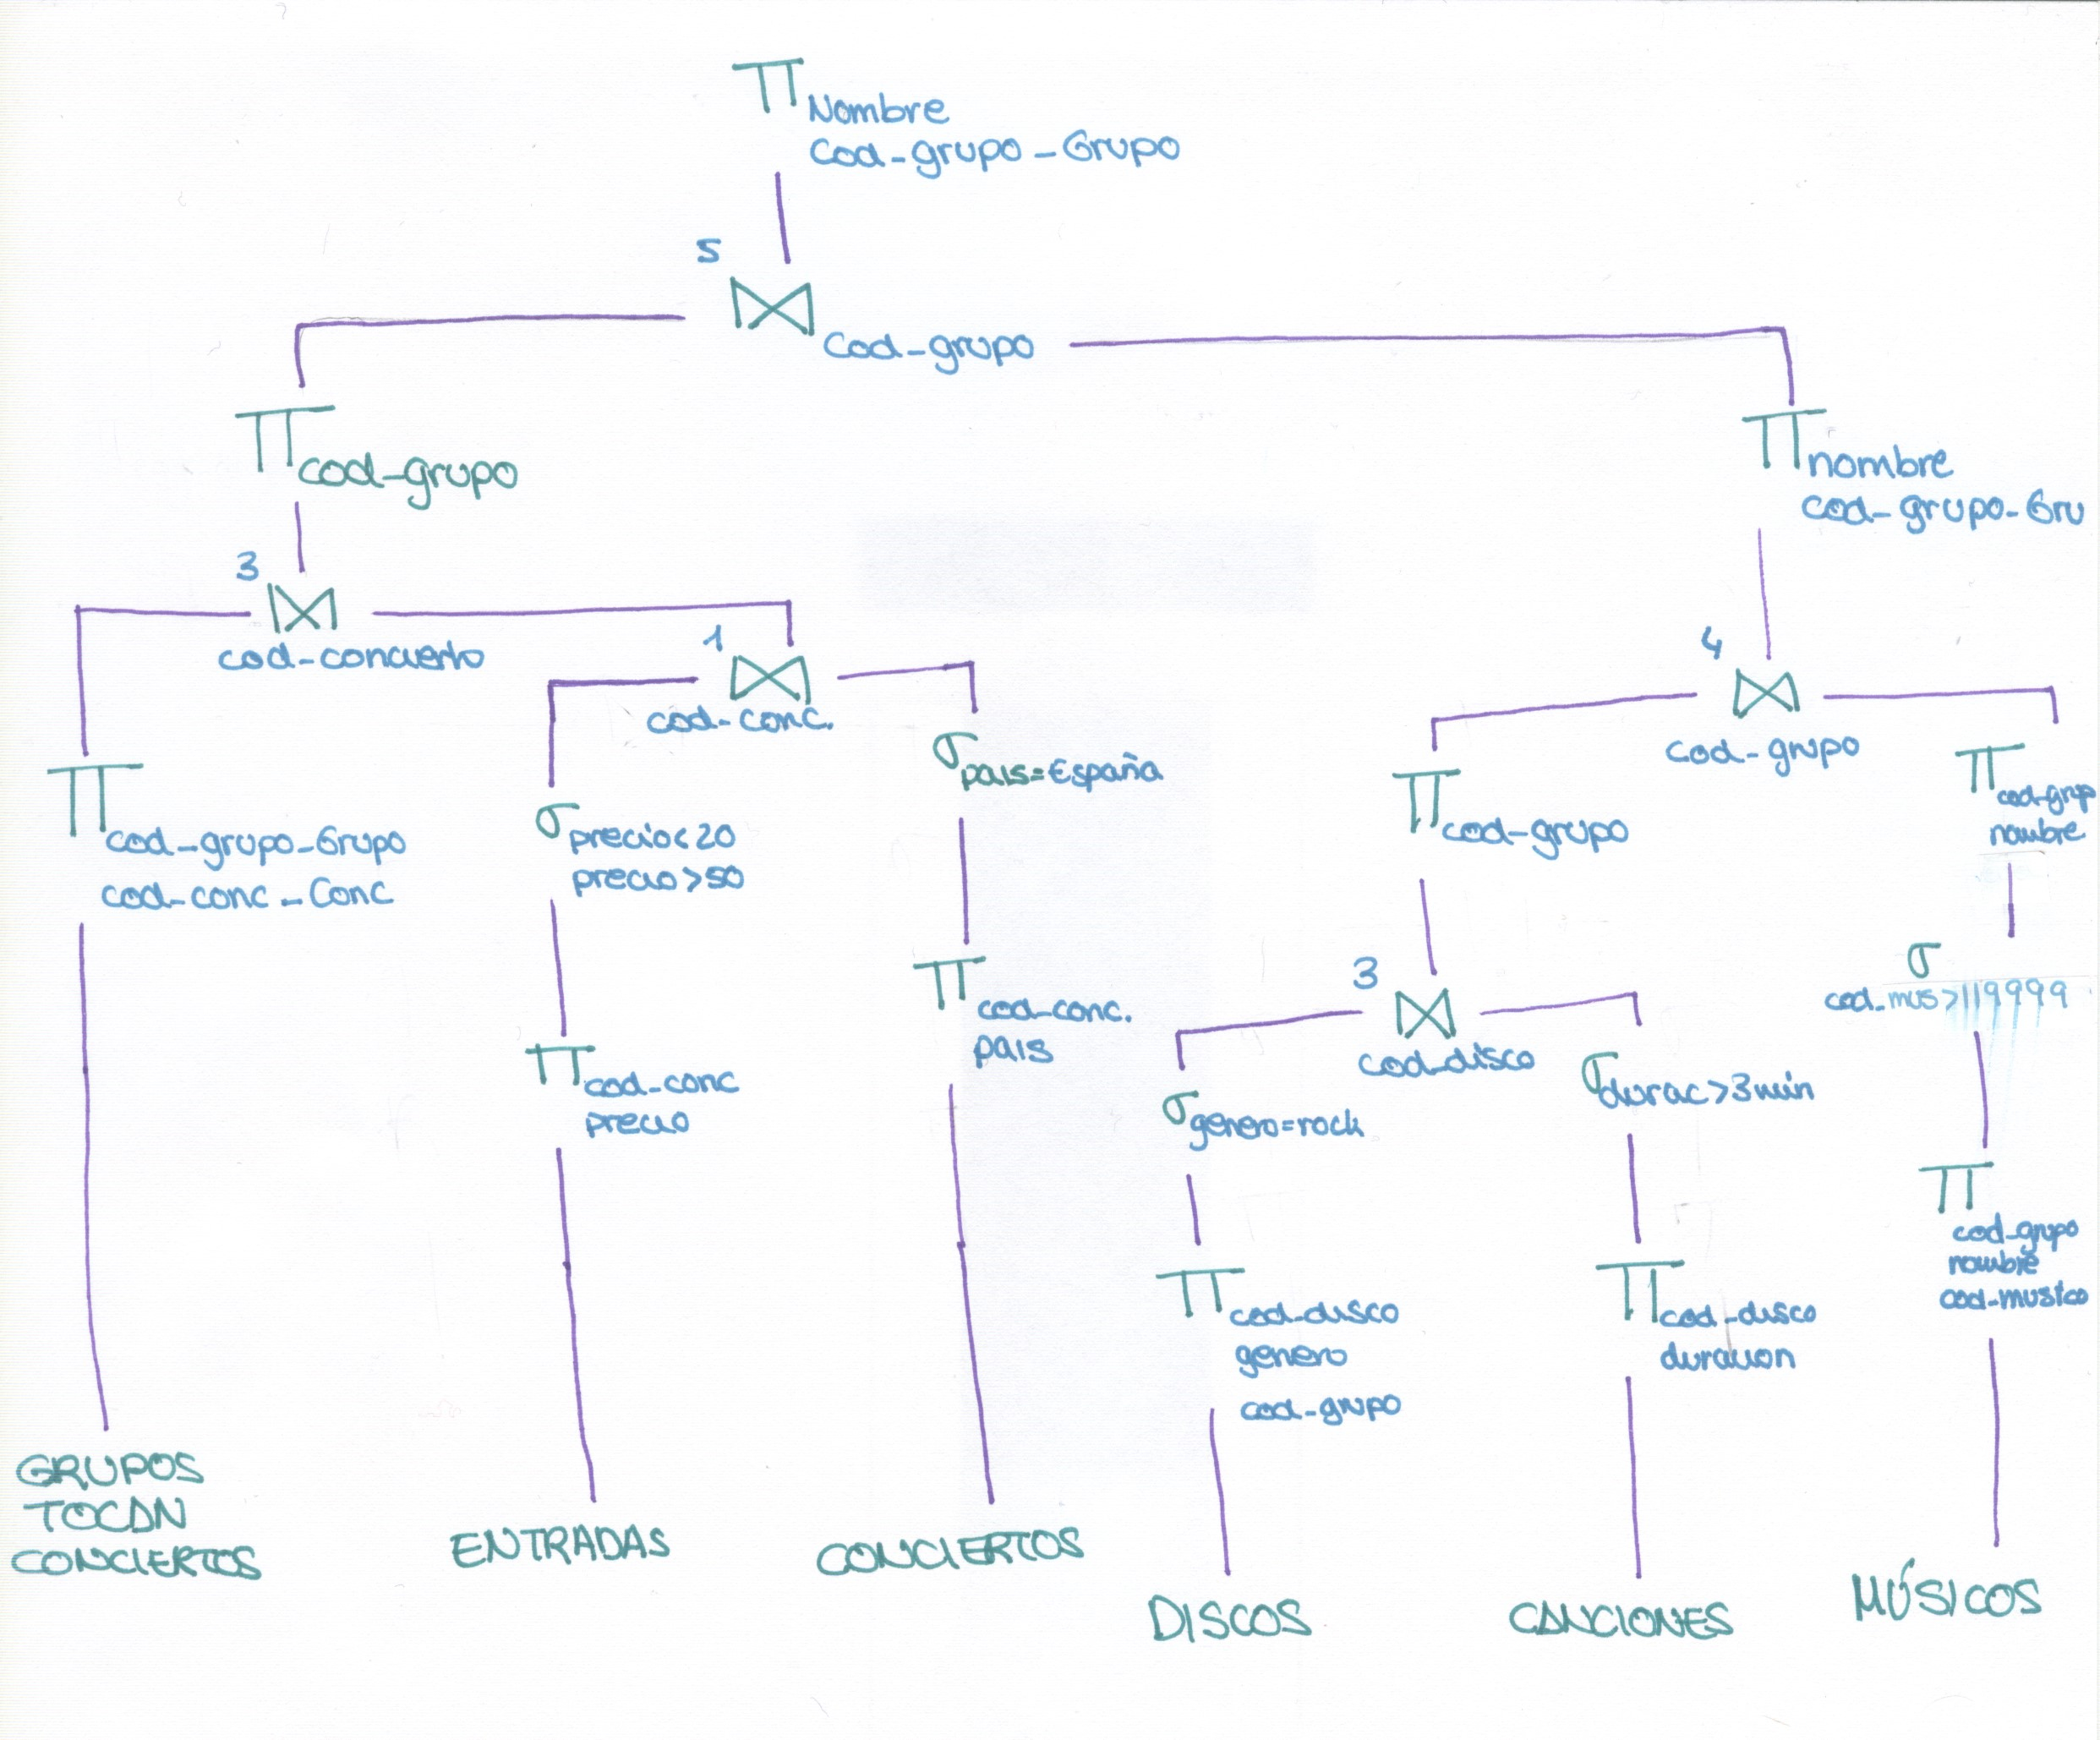

Utilizando el comando EXPLAIN ANALYZE:
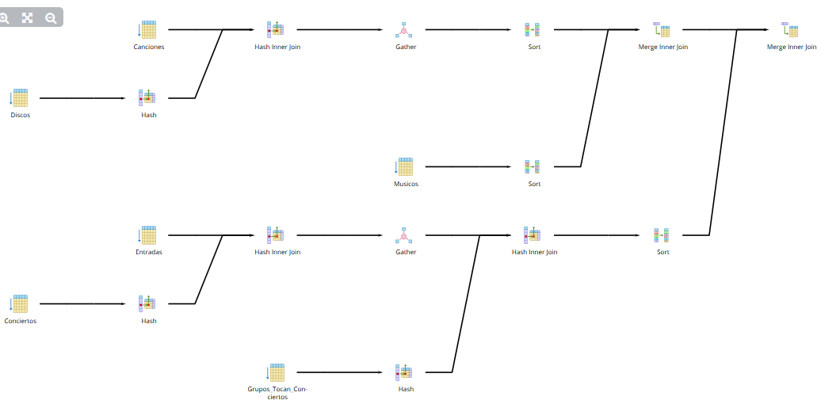

CONSULTA
SELECT "Musicos"."Nombre","Musicos"."Codigo_grupo_Grupo" from "Musicos"
INNER JOIN "Discos"
INNER JOIN "Canciones"
ON "Discos"."Codigo_disco"="Canciones"."Codigo_disco_Discos"
ON "Musicos"."Codigo_grupo_Grupo"="Discos"."Codigo_grupo_Grupo"
INNER JOIN "Grupos_Tocan_Conciertos"
INNER JOIN "Conciertos"
INNER JOIN "Entradas"
ON "Conciertos"."Codigo_concierto"="Entradas"."Codigo_concierto_Conciertos"
ON "Grupos_Tocan_Conciertos"."Codigo_concierto_Conciertos"="Conciertos"."Codigo_concierto"
ON "Grupos_Tocan_Conciertos"."Codigo_grupo_Grupo"="Musicos"."Codigo_grupo_Grupo"

WHERE "Discos"."Genero"='rock' AND "Canciones"."Duracion">'00:03:00'AND "Conciertos"."Pais"='España' AND ("Entradas"."Precio">'20' AND "Entradas"."Precio"<'50') AND "Musicos"."codigo_musico">'119999'

La diferencia existe ya que PostgreSQL realiza una consulta paralela después de cada inner join realizado. Utiliza este método “gather” para hacer la consulta más rápido, posteriormente ordena los resultados obtenidos en cada Inner Join con el método “sort” como muestra en el diagrama.

Cuestión 14: Repetir la cuestión 13 usando MySQL. Comparar los resultados entre ambos sistemas gestores de bases de datos.
MySQL no contiene una función similar a EXPLAIN ANALYZE de PostgreSQL donde se pueda ver visualmente el proceso de la consulta realizada en un árbol.
En la siguiente página podrá observar el resultado del comando EXPLAIN en MySQL de la consulta.

COMANDO EXPLAIN

TABLE | TYPE | POSSIBLE_KEYS | KEY | REF | ROWS | FILTERED | EXTRA
Entradas | ALL | Codigo_entrada_Concierto_idx | - | - | 21194579 | 11.11 | Using where
Conciertos | eq_ref | PRIMARY | PRIMARY | practica2.Entradas.Codigo_entrada_Concierto | 1 | 10.00 | Using where
Grupos_Tocan_Conciertos | ref | fk_concierto_idx,fk_grupo | fk_concierto_idx | practica2.Entradas.Codigo_entrada_Concierto | 35 | 100.00 | Using where
Discos | ref | PRIMARY,Codigo_grupo_Grupo_idx | Codigo_grupo_Grupo_idx | practica2.Grupos_Tocan_Conciertos.Cod_grupo | 4 | 10.00 | Using where
Musicos | ref | Codigo_grupo_Grupo_idx | Codigo_grupo_Grupo_idx | practica2.Grupos_Tocan_Conciertos.Cod_grupo | 4 | 33.33 | Using where
Canciones | ref | Codigo_disco_Discos_idx | Codigo_disco_Discos_idx | practica2.Discos.Codigo_Disco | 11 | 33.33 | Using where

Como podemos observar, el árbol no es similar al mostrado en pgAdmin. MySQL ha elegido otro tipo de proceso donde empieza por la tabla Entradas y finaliza la consulta en la tabla Canciones, ya que las tuplas en las demás operaciones son menores que en el orden en el que se ha escrito el código.

CONSULTA
SELECT Musicos.Nombre,Musicos.Codigo_grupo_Grupo from Musicos
INNER JOIN Discos
INNER JOIN Canciones
ON Discos.Codigo_disco=Canciones.Codigo_disco_Discos
ON Musicos.Codigo_grupo_Grupo=Discos.Codigo_Disco_Grupo
INNER JOIN Grupos_Tocan_Conciertos
INNER JOIN Conciertos
INNER JOIN Entradas
ON Conciertos.Codigo_concierto=Entradas.Codigo_entrada_Concierto
ON Grupos_Tocan_Conciertos.Cod_concierto=Conciertos.Codigo_concierto
ON Grupos_Tocan_Conciertos.Cod_grupo=Musicos.Codigo_grupo_Grupo

WHERE Discos.Genero='rock' AND Canciones.Duracion>'00:03:00'
AND Conciertos.Pais='España' AND (Entradas.Precio>20.00 AND Entradas.Precio<50.00)
AND Musicos.codigo_musicos>119999;

Cuestión 15: Usando PostgreSQL, y a raíz de los resultados de la cuestión anterior, ¿qué modificaciones realizaría para mejorar el rendimiento de la misma y por qué? Ejecutar la nueva consulta y explicar los resultados. Dibujar un diagrama con el nuevo resultado del comando EXPLAIN en forma de árbol de algebra relacional.
Para optimizar la consulta consideramos que deberíamos realizar selects dentro de los inner join para poder garantizar que solo se utilizaran los valores que fueran necesarios en vez de utilizar todos los valores de cada tabla, además de poder filtrar estos valores y poder garantizar menos trabajo a la hora de realizar los Inner Join entre las tablas Discos-Canciones, Conciertos-Entradas.
Cada select mencionado tendrá un nombre especifico, por ejemplo, el select de la tabla Disco se llama di (de DIscos). Esto también hará agilizar la consulta.
Nuestro árbol sería el mismo de la cuestión anterior.
El árbol de del comando EXPLAIN ANALYZE la diferencia estaría en la rama inferior donde ordena el Inner Join de Conciertos-Entradas. En la cuestión anterior no se realizaba esta acción.
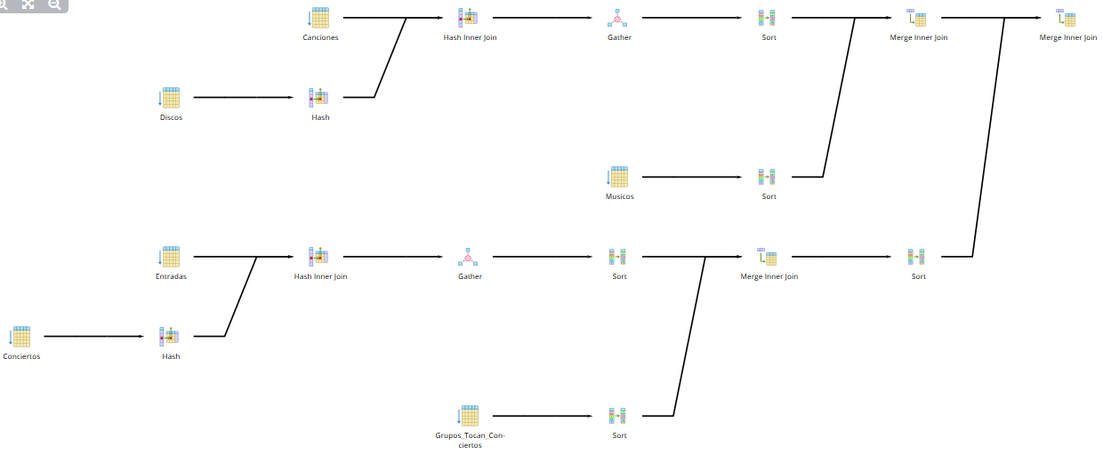

CONSULTA
SELECT mu."Nombre",mu."Codigo_grupo_Grupo" from "Musicos" mu
INNER JOIN
(SELECT "Discos"."Genero", "Discos"."Codigo_disco", "Discos"."Codigo_grupo_Grupo"
FROM "Discos"
INNER JOIN
(SELECT "Canciones"."Duracion", "Canciones"."Codigo_disco_Discos"
FROM "Canciones"
WHERE "Canciones"."Duracion">'00:03:00') ca
ON "Discos"."Codigo_disco"=ca."Codigo_disco_Discos"
WHERE "Discos"."Genero"='rock') IJ1
ON mu."Codigo_grupo_Grupo"=IJ1."Codigo_grupo_Grupo"

inner JOIN
(SELECT "Grupos_Tocan_Conciertos"."Codigo_grupo_Grupo", "Grupos_Tocan_Conciertos"."Codigo_concierto_Conciertos"
FROM "Grupos_Tocan_Conciertos"
WHERE "Grupos_Tocan_Conciertos"."Codigo_grupo_Grupo">=60000) grco
ON "grco"."Codigo_grupo_Grupo"=mu."Codigo_grupo_Grupo"
INNER JOIN
(SELECT "Conciertos"."Pais", "Conciertos"."Codigo_concierto"
FROM "Conciertos"
INNER JOIN
(SELECT "Entradas"."Precio", "Entradas"."Codigo_concierto_Conciertos"
FROM "Entradas"
WHERE "Entradas"."Precio"<'20.00' AND "Entradas"."Precio"<'50.00') en
ON "Conciertos"."Codigo_concierto"=en."Codigo_concierto_Conciertos"
WHERE "Conciertos"."Pais"='España') co
ON "grco"."Codigo_concierto_Conciertos"=co."Codigo_concierto"

WHERE mu."codigo_musico">119999

Cuestión 16: Usando MySQL, repita la cuestión 15 y compare los resultados obtenidos con PostgreSQL.
En la siguiente página se podrán consultar los resultados de la consulta con el comando EXPLAIN.

COMANDO EXPLAIN

TABLE | TYPE | POSSIBLE_KEYS | KEY | REF | ROWS | EXTRA
Conciertos | ALL | PRIMARY | - | - | 99510 | Using where
Entradas | ref | Codigo_entrada_Concierto_idx | Codigo_entrada_Concierto_idx | practica2.Conciertos.Codigo_concierto | 219 | Using where
Grupos_Tocan_Conciertos | ref | fk_concierto_idx,fk_grupo | fk_concierto_idx | practica2.Conciertos.Codigo_concierto | 35 | Using where
Discos | ref | PRIMARY,Codigo_grupo_Grupo_idx | Codigo_grupo_Grupo_idx | practica2.Grupos_Tocan_Conciertos.Cod_grupo | 4 | Using where
mu | ref | Codigo_grupo_Grupo_idx | Codigo_grupo_Grupo_idx | practica2.Grupos_Tocan_Conciertos.Cod_grupo | 4 | Using where
Canciones | ref | Codigo_disco_Discos_idx | Codigo_disco_Discos_idx | practica2.Discos.Codigo_Disco | 11 | Using where

Como se puede observar en comparación con la anterior consulta sin optimizar en la cuestión, las tuplas obtenidas en cada paso de la consulta se han reducido mucho. En la primera tabla se pueden observar 21.194.579 tuplas consultadas en la tabla Entradas, en este caso ha cambiado y ahora se consulta la tabla Conciertos devolviendo 99.510 tuplas. El resultado sigue siendo finalmente 11 tuplas en la tabla Canciones, igual que en la consulta anterior, sin embargo, en este caso, las tuplas devueltas por las demás tablas devuelven un numero diferente de tuplas. Ha cambiado el principio de la consulta ya que MySQL ha decidido que serán menos número de tuplas a consultar y más óptimo a la hora de buscar los valores.

CONSULTA
EXPLAIN SELECT mu.Nombre,mu.Codigo_grupo_Grupo from musicos mu
INNER JOIN
(SELECT Discos.Genero, Discos.Codigo_disco, Discos.Codigo_Disco_Grupo
FROM Discos
INNER JOIN
(SELECT Canciones.Duracion, Canciones.Codigo_disco_Discos
FROM Canciones
WHERE Canciones.Duracion>'00:03:00') ca
ON Discos.Codigo_disco=ca.Codigo_disco_Discos
WHERE Discos.Genero='rock') IJ1
ON mu.Codigo_grupo_Grupo=IJ1.Codigo_Disco_Grupo

inner JOIN
(SELECT Grupos_Tocan_Conciertos.Cod_grupo, Grupos_Tocan_Conciertos.Cod_concierto
FROM Grupos_Tocan_Conciertos
WHERE Grupos_Tocan_Conciertos.Cod_grupo>=60000) grco

INNER JOIN
(SELECT Conciertos.Pais, Conciertos.Codigo_concierto
FROM Conciertos
INNER JOIN
(SELECT Entradas.Precio, Entradas.Codigo_entrada_Concierto
FROM Entradas
WHERE Entradas.Precio<'20.00' AND Entradas.Precio<'50.00') en
ON Conciertos.Codigo_concierto=en.Codigo_entrada_Concierto
WHERE Conciertos.Pais='España') co
ON grco.Cod_concierto=co.Codigo_concierto
ON grco.Cod_grupo=mu.Codigo_grupo_Grupo

WHERE mu.codigo_musicos>119999;

Cuestión 17: Usando PostgreSQL, borre el 50% de los datos (aproximadamente). ¿Cuál ha sido el proceso seguido? ¿Y el tiempo empleado en el borrado? Obtenga el plan de ejecución de la Cuestión 13. Dibujar un diagrama con el nuevo resultado del comando EXPLAIN en forma de árbol de algebra relacional. Comparar con los resultados anteriores.
En primer lugar, es necesario cambiar las restricciones de las claves foráneas de nuestra base de datos para borrados a CASCADE.
Para ello, hemos creado una nueva base de datos donde las tablas se han creado con las claves foráneas con la acción CASCADE activada.
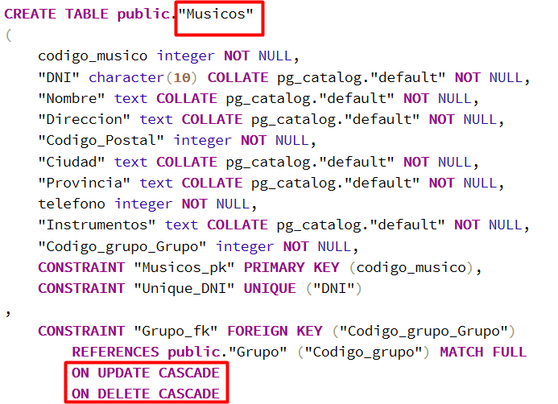
Con esto se consigue que cualquier cambio realizado en las claves exteriores de una tabla afecten a las demás tablas que lo contengan.
Después, simplemente borrando la mitad de la tabla Grupo (que es la que está más arriba en jerarquía) las demás tablas borrarán los registros externos de aquellos registros que sean borrados en la tabla Grupo.

Debido a la gran cantidad de tiempo que se tomaba pgAdmin 4 para realizar el borrado de la tabla Grupo, no hemos podido llegar a realizar finalmente esta tarea.

Cuestión 18: Repita la cuestión 17 con MySQL y compare los resultados con PostgreSQL.
Debido a la tardanza para volver a crear una nueva base de datos en MySQL, no se ha tenido el tiempo suficiente para realizar esta tarea en este programa.
Sin embargo, consideramos que el proceso es el mismo que en PostgreSQL: todas las tablas que contengan una clave externa deberán tener la acción CASCADE activada para que a la hora de hacer el borrado de datos en la tabla Grupo, pueda afectar al resto de tablas que contengan una clave foránea de la tabla Grupo.
Cuestión 19: ¿Qué técnicas de mantenimiento de la BD propondría para mejorar los resultados de dicho plan sin modificar el código de la consulta? ¿Por qué?
pgAdmin 4 ofrece los siguientes métodos de mantenimiento para mejorar los resultados.
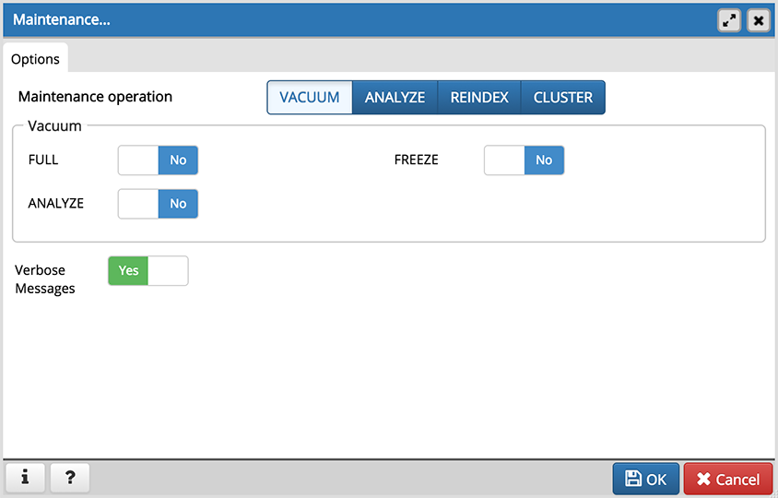
Por defecto, está siempre en modo VACUUM para escanear la base de datos o la tabla seleccionada para reclamar el almacenamiento utilizado por las tuplas muertas. Este modo además tiene tres métodos más:
- FULL: para compactar las tablas escribiendo una versión completamente nueva del archivo de la tabla sin espacio muertos.
- FREEZE: Para congelar los datos en una tabla cuando ya no tendrá mas actualizaciones
- ANALYZE: para crear comandos ANALYZE siempre que el contenido de una tabla haya cambiado lo suficiente.
Los demás métodos son los siguientes:
- ANALYZE: actualiza las estadísticas almacenadas utilizadas por el planificador de consultas. Esto permite que el optimizador de consultas seleccione el plan de consultas más rápido para obtener un rendimiento óptimo.
- REINDEX: para reconstruir cualquier índice en caso de que haya degenerado debido a la inserción de patrones de datos inusuales. Esto sucede, por ejemplo. Si inserta filas con valores de índice crecientes y borra valores de índice bajos.
- CLUSTER: para indicar a PostgreSQL que agrupe la tabla seleccionada.

También existe la posibilidad de poder editar las acciones de las claves foráneas existentes en ciertas tablas a la hora de actualizar o borrar los valores de estas claves:
- NO ACTION: por defecto, siempre estará esta acción seleccionada a la hora de crear una clave foránea. Lo que realiza es producir un error que indica que la eliminación o la actualización creara una violación de la restricción de clave foránea. Si la restricción se difiere, este error se producirá en el momento de la verificación de la restricción si aún existen filas de referencia.
- RESTRICT: Lanza un error que indica que la eliminación o actualización crearía una violación de la restricción de clave foránea. Es lo mismo que la acción anterior, excepto que la comprobación no es diferible.
- CASCADE: elimina cualquier fila que haga referencia a la fila eliminada, o actualice los valores de las columnas de referencia a los nuevos valores de las columnas de referencia, respectivamente.
- SET NULL: establece las columnas de referencia en nulo
- SET DEFAULT: establece las columnas de referencia en sus valores predeterminados. Debe haber una fila en tabla referenciada que coincida con los valores predeterminados (si no son nulos), o la operación fallará.

Puede modificarse la memoria de trabajo utilizada por el programa en el archivo llamado postgresql.config.

Por último, podrían crearse índices en las tablas que veamos oportunas para las consultas a realizar y crear particiones que hagan optimizar las tablas.

Cuestión 20: Usando PostgreSQL, lleve a cabo las operaciones propuestas en la cuestión anterior y ejecute el plan de ejecución de la misma consulta. Dibujar un diagrama con el nuevo resultado del comando EXPLAIN en forma de árbol de algebra relacional. Compare los resultados del plan de ejecución con los de los apartados anteriores. Coméntelos.
Las consultas que se han realizado han sido utilizando el modo VACUUM en las tablas y las acciones RESTRICT en las claves externas de todas las tablas.

A la hora de borrar los datos, está la posibilidad de partir la tabla Grupo en dos partes (por ejemplo). La primera parte contendrá las filas que vayan de la fila cero a la 99.999, y la segunda parte desde 100.000 a 199.999. Lo hemos hecho de la siguiente manera:
Creamos a las tablas y especificamos que partes de la tabla padre (Grupo) van a contener:
CREATE TABLE grupo_1 (CHECK ("Codigo_grupo">-1 AND "Codigo_grupo"<100000)) INHERITS ("Grupo");
CREATE TABLE grupo_2 (CHECK ("Codigo_grupo">99999 AND "Codigo_grupo"<200000)) INHERITS ("Grupo");

A continuación, añadimos los datos de la tabla padre a las tablas hijas:
INSERT INTO "grupo_1" SELECT * FROM "Grupo" WHERE ("Codigo_grupo">-1 AND "Codigo_grupo"<100000);
INSERT INTO "grupo_2" SELECT * FROM "Grupo" WHERE ("Codigo_grupo">99999 AND "Codigo_grupo"<200000);

Y por último borramos los valores de la tabla Grupo. Esta opción solo se podrá hacer si las tablas con claves foráneas de la tabla Grupo están en CASCADE (músicos, discos y grupos_tocan_conciertos). Para asegurarnos de que SOLO se borran los valores de esta tabla en necesario escribir ONLY, si no lo escribiéramos, se borrarían los valores de las dos tablas creadas anteriormente.
DELETE FROM ONLY "Grupo";

Con esto conseguimos que las consultas a esta tabla sean más óptimas y rápidas.

Cuestión 21: Repita la cuestión 20 con MySQL. Compare los resultados con los obtenidos para PostgreSQL.

Cuestión 22: Usando PostgreSQL, analice el LOG de operaciones de la base de datos y muestre información de cuáles han sido las consultas más utilizadas en su práctica, el número de consultas, el tiempo medio de ejecución, y cualquier otro dato que considere importante.

Bibliografía
PostgreSQL.
- Capítulo 14: Performance Tips.
- Capítulo 15: Parallel Query.
- Capítulo 24: Routine Database Maintenance Tasks.
- Capítulo 50: Overview of PostgreSQL Internals.
- Capítulo 59: Genetic Query Optimizer
- Capítulo 68: How the Planner Uses Statistics.
MySQL.
- http://dev.mysql.com/downloads/
- http://dev.mysql.com/doc/refman/8.0/en/
- http://dev.mysql.com/doc/refman/8.0/en/optimization.html
- http://dev.mysql.com/doc/refman/8.0/en/table-maintenance-sql.html

